# 成交结果公告

一、项目编号：BIECC-25CG90360

二、项目名称：北京市丰台区人民法院王佐法庭信息化建设项目

三、中标（成交）信息

**北京市丰台区人民法院王佐法庭信息化建设项目 第一包：工程建设**

供应商名称：北京市电通电话技术开发有限公司

供应商地址：北京市平谷区林荫北街13号信息大厦802室

中标（成交）金额：人民币113.15万元

**北京市丰台区人民法院王佐法庭信息化建设项目 第二包：工程监理**

供应商名称：北京市驰跃翔管理咨询有限公司

供应商地址：北京市丰台区西四环南路101号6层614号

中标（成交）金额：人民币3.7332万元

四、主要标的信息

|  |  |
| --- | --- |
| 包号 | 工程类 |
| 01 | 名称：北京市丰台区人民法院王佐法庭信息化建设项目 第一包：工程建设  施工范围：本次王佐法庭信息化建设项目属于信息化总体架构中基础设施层建设，总体任务是：对王佐法庭办公楼进行信息化系统基础建设，将王佐法庭办公楼建成一个实用易用、安全稳定、易于维护、扩充方便、节能环保的基础智能楼宇，为广大干警提供安全、便捷办公环境，为法院审判业务及办公工作开展提供信息平台，为当事人提供便捷诉讼支持。  本项目建设内容包括视频监控系统、门禁一卡通系统、网络系统、对讲报警系统、综合布线系统、程控电话系统、机房整修等内容。  本项目为一次性建设项目，不涉及分期建设。  具体内容详见竞争性磋商文件。  施工工期：60日历天  项目经理：陈帅  执业证书信息：机电工程专业二级建造师注册证书 |
| 包号 | 服务类 |
| 02 | 名称：北京市丰台区人民法院王佐法庭信息化建设项目 第二包：工程监理  服务范围：本项目监理范围是北京市丰台区人民法院王佐法庭信息化建设项目工程的建设全部内容，对建设工程质量、进度、造价进行控制，对合同、信息进行管理，对工程建设相关方的关系进行协调，并履行法定及合同约定的建设工程安全生产管理职责。  服务要求：满足竞争性磋商文件要求。  服务时间：合同签订之日起至工程竣工验收，并在工程质量保修期内，监理单位应承担相应的义务和责任。  服务标准：满足竞争性磋商文件要求。 |

五、评审专家名单：赵勇、冯菊梅、王瑜

六、代理服务收费标准及金额：按《招标代理服务收费管理暂行办法》（计价格[2002]1980号）。中标服务费为：1.148048万元。其中，第一包中标服务费为：1.09205万元，第二包中标服务费为：0.055998万元。

七、公告期限

自本公告发布之日起1个工作日。

八、其他补充事宜

1.竞争性磋商公告发布日期：2025年07月18日

2.成交公告日期：2025年07月30日

3.项目用途：用于北京市丰台区人民法院王佐法庭信息化建设项目

4. 北京市丰台区人民法院王佐法庭信息化建设项目 第一包：工程建设

中标（成交）供应商评审总得分：289.00；

中标（成交）供应商评审平均分：96.33。

北京市丰台区人民法院王佐法庭信息化建设项目 第二包：工程监理

中标（成交）供应商评审总得分：271.00；

中标（成交）供应商评审平均分：90.33。

5.代理服务收费汇款账户信息如下：

公司名称：北京国际工程咨询有限公司

开户银行：交通银行北京右安门支行

帐 号：81100602610130021000001

九、凡对本次公告内容提出询问，请按以下方式联系。

## 1.采购人信息

名 称：北京市丰台区人民法院

地 址：北京市丰台区丰台近园路9号

联系方式：张老师，010-83827480

## 2.采购代理机构信息

名 称：北京国际工程咨询有限公司

地　 址：北京市海淀区知春路9号坤讯大厦6层602室

联系方式：关雪，010-65780567/包红月，13051173130（仅限工作日9：00-17：00）

## 3.项目联系方式

项目联系人：关雪

电　 话：010-65780567

十、附件

1.采购文件

2.中小企业声明函

第一包：

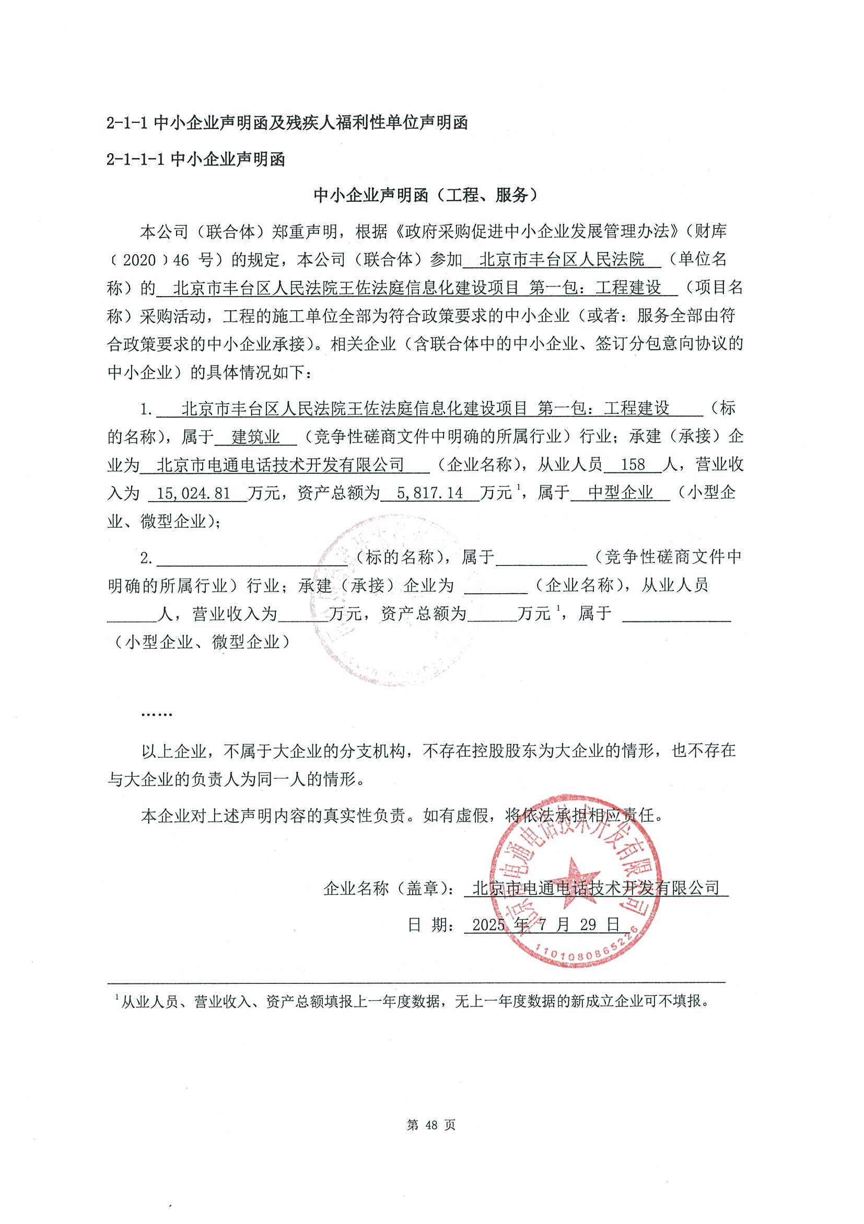

第二包：

